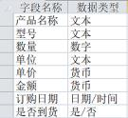
2021年12月精诚联盟高三联考

高三技术学科 试题
本试卷分两部分， 第一部分信息技术，第二部分通用技术。满分 100 分， 考试时间 90 分钟。
第一部分 信息技术（共 50 分）
一、选择题（本大题共 12 小题，每小题 2 分，共 24 分。每小题列出的四个备选中只有一个是符合 题目要求的，不选、多选、错选均不得分）
1.下列有关信息和信息表达的说法， 正确的是
A.经数字化处理后， 可由计算机加工处理的数据称为信息
B.电信网络诈骗频发，说明信息具有真伪性
C.书籍、视频和录音都是常见的信息表达方式
D.超文本标记语言 HTTP 用于描述网页内容
2.以下没有使用到人工智能技术的是
．．
A.智能客服与客户智能问答互动，还会学习， 越用变得越聪明
B.通过手机语音助理给朋友打电话、发短信， 还能点播歌曲
C.安保机器人会自主导航避障,还会人脸识别和车牌识别
D.使用自动控制系统进行农业实验田温度监测
3.使用 Access 软件设计一个数据表， 存储如表所示的不同型号产品购买记录数据。
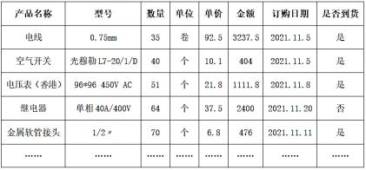
则表结构设计最合理的是
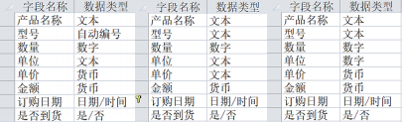
A B C D
4.下列有关计算机编码的说法正确的是
A.十六进制数 D113 转换为二进制数后含有偶数个“1”

B.已知字母“m”的 ASCII 码为 109， 则字母“M”的十六进制内码为 77H
B. 1 2 4 6
D. 1 3 5 5
C.根据 GB2312-80 标准， 每个汉字的处理码是唯一的
D.图像和声音编码没有采用二进制
5.用PhotoShop 软件制作“冬奥来了”作品， 部分编辑界面如图所示。下列说法正确的是
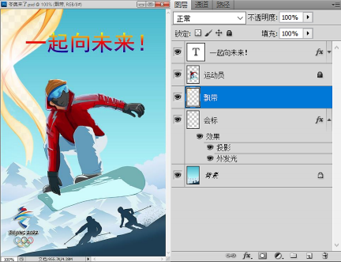
第 5 题图
A. “一起向未来！”图层设有滤镜效果
B.无法更改“运动员”图层位置
C.修改“背景”图层不透明度将改变图像效果
D.可用“魔棒”工具快速选择“飘带”图层内容
6.现有一个时长为 10 秒、 480*600 像素、 24 位真彩色、 PAL 制式的未经压缩的 AVI 格式无声视频文 件， 若以 10:1 的压缩比， 压缩生成 MP4 格式文件， 则生成文件容量约为

A.205.9MB B.20.6MB
C.165MB D.52MB
7.VB 表达式 23 \ 2 ^ 2 + Sqr(Abs(-9))的值是
A.8 B.16
C.7 D.10
8.某算法的部分流程图如图所示，执行完后输出 s和 i 的值是
A. 1 2 4 5
C. 1 3 5 6
9.字符的查找替换。以下 VB 程序段的功能是： 在字符串 s 中查找 字符 s1， 并将其替换成字符 s2。
s = Text1.Text
s1 = Text2.Text
s2 = Text3.Text

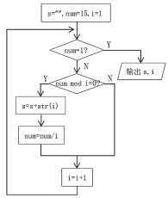

第 8 题图

i = 1

Do While i <= Len(s)
If Mid(s, i, Len(s1)) = s1 Then

①

②
Else

③
End If
Loop
Label1.Caption = s
方框中的代码由以下三部分组成：
①i = i + 1 ②s = Mid(s, 1, i - 1) + s2 + Mid(s, i + Len(s1)) ③i = i + Len(s2)
下列选项中，代码顺序正确的是
A.①②③ B.②①③ C.②③① D.③②①
10.有如下 VB 程序段：
m = a(1): s = ""
For i = 2 To 5
If a(i) > m Then m = a(i)
If a(i) < m Then
s = s + m
Else
s = m + s
End If
Next i
数组元素 a(1)到 a(5)的值依次为"F"，"Q"，"A"，"TV"，"WD"，执行该程序段后，变量 s 的值为
A.FATVWD B.AAWDTV C.QQTVWD D.WDTVQQ
11.某对分查找算法的 VB 程序段如下：
For i = 1 To 20
f(i) = 0
Next i
i = 1: j = 20: n = 0
m = 1
Do While i <= j And f(m) = 0 m = (i + j) \ 2 n = n + 1
If a(m) = Key Then
f(m) = 1
ElseIf a(m) < Key Then j = m - 1
Else i = m + 1
End If

Loop
数组元素 a(1)到 a(20)各不相同且按降序排列， 若执行该程序段后n 的值为 4，则 Key 的值不可能为
．．．
A.a(3) B.a(8) C.a(11) D.a(17)
12.如下 VB 程序段实现对数组元素 a(1)到a(10)从小到大排序。
i = 2
Do While i <= 10
For j = ①
If a(j + 1) < a(j) Then
t = a(j + 1): a(j + 1) = a(j): a(j) = t
End If
Next j
i = i + 1
Loop
则代码中①处的语句可为
A.i - 1 To 1 Step -1 B.i To 1 Step -1
C.9 To i+1 Step -1 D.i - 1 To 9
二、非选择题（本大题共 4 小题，其中第 13 题 4 分，第 14 题 8 分，第 15 题 7 分，第 16 题 7 分， 共 26 分）
13.收集某品牌部分商品电商销售数据，并对部分数据利用 Excel 软件进行数据处理，如第 13 题图 a 所示。
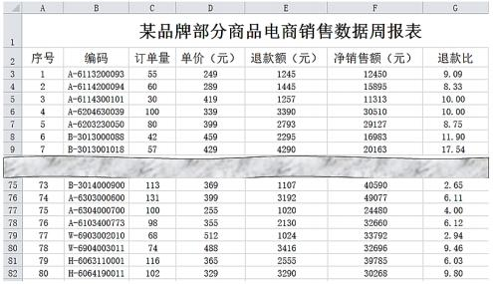
第 13 题图a
请回答下列问题：
（1）区域 G3:G82 的数据是通过公式计算得到的， 在 G3 单元格中输入公式 ， 再使用自动填充功能完成区域 G4:G82 的计算。（提示：退款比=退款额/毛销售额*100， 其中毛 销售额=订单量*单价）
（2） 对区域 A2:G82 进行相关数据分析， 下列说法正确的是 （多选， 填字母）。 A.更新 E 列退款额数据， G 列退款比的值会随之改变

B.为了将 “编码”首字母相同的商品以 “退款比”升序显示，可选择 “编码”为主要关键字、 “退款比”为次要关键字均升序排序
C.删除“序号”列，“退款比”列的数值会发生变化
D.为了显示订单量超过 100 的商品中退款比最高的商品， 可先对“订单量”进行筛选， 设定条 件“>=100”，再对“退款比”进行筛选， 设定条件“10 个最大的值”并显示最大的一项
（3） 对图a 中数据进行相关统计后， 结果放在新工作表中， 如图b 所示。根据图b 中的数据制作的 图表如图 c 所示，创建该图表的数据区域是 。

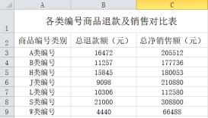
第 13 题图b

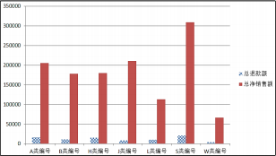
第 13 题图 c

14.使用 Flash 软件创作“国际青年日”多媒体作品，部分编辑界面如第 14 题图所示。

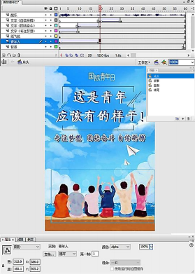
第 14 题图 1
请回答下列问题：
（1） 以下对多媒体作品设计的一般过程， 说法不正确的是 （多选，填字母）。
．．．
A.将作品划分为“片头”、“叙事”、“高潮”、“结尾”四个主要界面，属于系统结构设计

B.确定选用 Flash 软件来制作合成作品， 属于应用需求分析
C.描述作品每个场景的展示内容及呈现方式， 属于文字脚本
D.在进行模块设计前，应考虑作品所需的媒体元素及其获取、处理方式
（2）“纸飞机”图层由“纸飞机”实例制作生成， 且呈现纸飞机盘旋飞动的动画效果， 则“纸飞机” 元件类型为 。“纸飞机”动画在场景动画开始 2 秒后出现在画面中，要实现该效 果， 则在“纸飞机”图层中应进行的操作是 。
（3）“青年人”图层的第 1 帧至 20 帧的补间动画实现了青年人图像从无到有慢慢浮现在画面中， 则 该补间类型为 （单选，填字母： A.动画补间/B.形状补间）。若修改帧频为 18fps， “青年人”图层动画持续时间将 （选填：变长/变短/不变）。

（4）

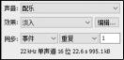
14 题图 2

配乐图层中声音文件部分属性如 14 题图 2 所示。 测试当前场景时， 动画播放至第 60 帧时自动停止，单击“播放”按钮后场景音乐停止 播放， 画面进入“叙事”场景继续播放， 则“播放”按钮的动作脚本 为 on (prss){ }。

15.某学校为增强学生体质， 督促学生进行必要的体育锻炼， 每学年都会举行一次新生体能测试， 在 高一年级每班随机抽取 2 位学生参加体测并要求全部达标。 高一年级学生基本信息存储于相应的数 据库文件中， 班级总数为 n，每班 45 名学生。抽选时以学生学号信息为依据（学号为 8 位数， 前 4 位数字表示年级， 5、6 两位数表示班级， 7、8 两位数表示学号）， 并将抽选结果按照班级和学号升 序排列输出。
根据上述要求编写 VB 程序， 功能如下： 读取高一年级 n 个班级学生学号信息， 显示在列表框 List1 中。程序运行时， 单击“抽取”按钮 Command1， 在列表框 List2 中显示每班被抽取中的两名学生学 号。程序运行界面如第 15 题图所示。

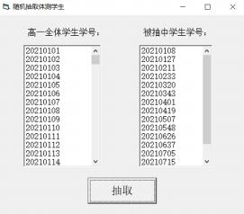
第 15 题图
（1）在 VB 表达式 List2.AddItem s(i)中， List2、AddItem 依次表示 （单选，填字母： A.对象名、属性名/B.对象名、事件名/C.对象名、方法名）
（2） 实现上述功能的 VB 程序如下， 请在划线处填入合适的代码。
（3） 程序中加框处代码有错，请改正。 Const n = 8
Dim a(1 To 500) As String
Private Sub Form_Load()
‘读取数据库中学生学号信息并存储于数组a 中， 过程略。

End Sub
Private Sub Command1_Click()
Dim s(1 To 8) As String
Dim flag(1 To 500) As Integer
Dim b(1 To n) As Integer
Dim w As Integer, t As Integer, i As Integer, j As Integer
Dim x As String
For i = 1 To 45 * n
flag(i) = 0
Next i
For i = 1 To n b(i) = 0
Next i
w = 0
For i = 1 To n
t = ①
If flag(t) = 1 Then
i = i - 1
ElseIf b(i) < 2 Then w = w + 1
②
b(i) = b(i) + 1
flag(t) = 1
If w Mod 2 = 1 Then i = i - 1
End If
Next i
For i = 1 To 2 * n-1 '排序并输出被抽中学生学号
If ③ Then x = s(i + 1): s(i + 1) = s(i): s(i) = x
End If
For j = i To i + 1
List2.AddItem s(j)
Next j
Next i
End Sub
16.气象学上将日平均气温连续 5 天等于或低于 10℃算作入冬。编写 VB 程序， 读取某月每日最高气 温与最低气温数据（该月为 30 天， 且本月气温最高不超过 30℃，最低不低于 0℃）， 温度以“最高 温度～最低温度”的格式显示在列表框 List1 中； 单击“统计”按钮Command1判断该月是否已经入 冬，并统计得到该月最低日均气温， 结果在 Text1 中呈现。程序运行界面如第 16 题图所示。
（1） 某月 1 号～10 号每日最高气温与最低气温数据如下表所示：

日期 | 1 号 | 2 号 | 3 号 | 4 号 | 5 号 | 6 号 | 7 号 | 8 号 | 9 号 | 10 号
最高气  温℃～  最低气  温℃ | 22～14 | 17～12 | 10～4 | 10～2 | 8～1 | 11～8 | 17～5 | 15～4 | 19～7 | 19～7
若程序运行后， 数组元素 f(7)的值为 。
（2） 请在划线处填入合适的代码。

Dim a(1 To 30) As String
Private Sub Form_Load()
‘读取本月每日气温数据，存储于数组 a 中并在列表 框 List1 中显示，过程略。
End Sub
Private Sub Command1_Click()
Dim temp(1 To 60) As Integer
Dim length As Integer, t As Integer, j As Integer
Dim ave As Single
Dim f(30) As Integer
Dim flag As Boolean
For i = 1 To 30
length = Len(a(i))
j = 1: t = 1

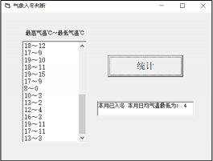
第 16 题图

Do While j <= length
If Not (Mid(a(i), j, 1) <= "9" And Mid(a(i), j, 1) >= "0") Then temp(2 * i - 1) = Val(Mid(a(i), t, j - t))
①
End If
j = j + 1
Loop
temp(2 * i) = Val(Mid(a(i), t, j - t))
Next i
f(0) = 0: low = 30: flag = False
For i = 1 To 30
ave = (temp(i * 2 - 1) + temp(i * 2)) / 2
If ave < low Then low = ave
If Not flag Then
If ave <= 10 Then
②
Else
f(i) = 0
End If
If f(i) = 5 Then
Text1.Text = "本月已入冬"
flag = True
End If
End If
Next i
If ③ Then Text1.Text = "本月尚未入冬"
Text1.Text = Text1.Text + " " + "本月日均气温最低为： " + Str(low)
End Sub
